Ⅰ．危機管理対策マニュアルの概要と作成方法

1. 総論

1.1 目的

地震や風水害等の自然現象及び水質汚染事故、施設事故等の人為的な原因により災害が発生し、水道施設が甚大な被害を受けた場合、被災水道事業者等においては、応急給水、応急復旧等の諸活動を計画的かつ効率的に実施することが求められる。

また、災害等により緊急事態が発生した場合には、施設等の損壊を最小限にとどめつつ、最小限の人員で水道水を安全・安定的に供給するという中核となる事業を継続し、早期復旧を可能とするため、事前に発災後の活動、その際に使用する資機材等の備蓄・整備、緊急時における事業継続の方法及び手段などをまとめた計画を作成しておくことが求められており、これらの内容を盛り込んだ各種危機管理対策マニュアルを策定することが重要である。

なお、各災害等の際に設置する対策本部の設置基準及び個別事項については、都道府県及び市町村が策定する地域防災計画などと整合していなければならない。

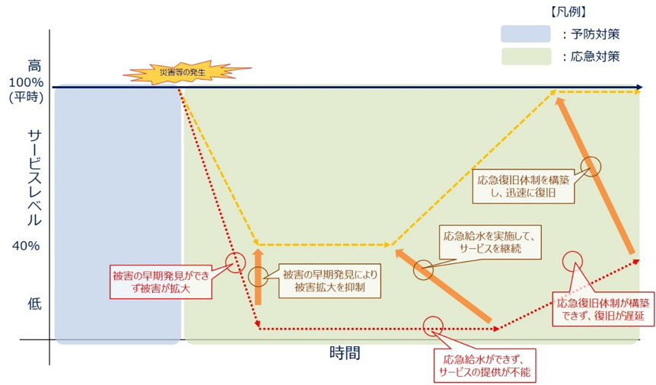

**～事前対策～**

**～事後対策～**

図-1.1　事業継続の概念（イメージ）

1.2 本指針を活用するにあたっての留意事項

　本指針は、危機管理対策マニュアル策定指針のうち、基本的な考え方などの「総論」に該当する部分をまとめたものであり、「事前対策」、「事後対策」及び「危機管理対策マニュアル(例)」等の個別事項については、各種策定指針（表-1.1参照）を参照されたい。

表-1.1　危機管理対策マニュアル策定指針一覧（本指針以外）

|  |
| --- |
| 1.地震対策マニュアル策定指針 |
| 2.風水害対策マニュアル策定指針 |
| 3.水質汚染事故対策マニュアル策定指針 |
| 4.施設事故・停電対策マニュアル策定指針 |
| 5.管路事故・給水装置凍結対策マニュアル策定指針 |
| 6.テロ対策マニュアル策定指針 |
| 7.渇水対策マニュアル策定指針 |
| 8.水道事業者等における新型インフルエンザ対策マニュアル策定指針 |

1.3 用語の定義

危機管理対策マニュアルに使用される用語については、職員を含め関係者全員の意志疎通を図りやすくするため、その定義を明確にするものとする。

なお、本指針で使用している用語の定義は表-1.2のとおりとし、各種危機管理対策マニュアル策定にあたっては、これらを参考にするものとする。

表-1.2　用語の定義

|  |  |  |
| --- | --- | --- |
| 区  分 | 用　語 | 定　義 |
| 対  策  本  部 | 災害対策本部 | 災害が発生あるいは発生のおそれがある場合、地域防災計画に基づいて設置される災害対応のための対策本部。 |
| 水道給水対策  本部 | 災害が発生あるいは発生のおそれがある場合、災害対策本部の組織下で、応急給水、水道施設の応急復旧を目的として水道事業者等に設置される対策本部。 |
| 水質事故  対策本部 | 断減水が生じる水質汚染事故が発生した場合、緊急措置や応急給水等を目的として水道事業者等に設置される対策本部。 |
| 施設事故・停電  対策本部 | 施設事故あるいは停電が発生し、水道の安定供給が困難な場合に、応急給水､水道施設の応急復旧を目的として水道事業者等に設置される対策本部。 |
| 事故対策本部 | 管路事故あるいは給水装置凍結事故が発生した場合で､管路あるいは給水装置の応急復旧を目的として水道事業者等に設置される対策本部。 |
| 渇水対策本部 | 渇水が発生あるいは発生のおそれがある場合、渇水対応を目的として水道事業者等に設置される対策本部。 |
| 新型インフルエンザ対策本部 | 国内において新型インフルエンザが発生した場合、新型インフルエンザ対応を目的として水道事業者等に設置される対策本部。 |
| 対  策 | 被災事業者 | 地震や風水害等により、水道施設に被害を受けた水道事業者等。 |
| 応援事業者 | 被災事業者等に対して、応急給水や応急復旧の応援を行う水道事業者等 |
| 事前対策 | 災害や事故等発生時の事後対策(ソフト対策) のための事前準備及び水道施設の耐震化や風水害対策(ハード対策)等の災害発生に備えた対策に加え、災害や事故発生時を想定した訓練も含めた事前対策全般。 |
| 事後対策 | 風水害等の災害発生に備えて行う警戒活動や、災害等発生後の初動体制、応急体制を確立して行う応急給水・応急復旧等の対策など事後対策全般。 |
| 渇水時対策 | 渇水発生時に、渇水時体制を確立して行う給水制限や応急給水などの対策。 |
| 新型インフルエンザ発生時対策 | 新型インフルエンザ発生時に、体制を確立して行う新型インフルエンザ対策。 |
| 初動体制 | 災害等発生後、動員・配備した職員等により、被災初期の活動(情報収集・連絡、被害調査、緊急措置、応急給水等)を行う組織体制。 |
| 渇水時体制 | 給水制限、応急給水・緊急水源確保等を計画的に実施するための組織体制。体制確立に向けて、指揮命令、情報連絡等を行う。 |
| 新型インフルエンザ発生時体制 | 新型インフルエンザ発生時において、安定給水を継続的に実施するための組織体制。体制確立に向けて、指揮命令、情報連絡等を行う。 |
| 給水制限 | 渇水や災害、事故等により供給可能水量が減少する場合、給水量を制限する対策。制限水量に応じて自主的節水、減圧給水、時間給水がある。 |
| 緊急水源確保 | 緊急対策として利用可能な水源がある場合、水質検査、揚水ポンプ設置、既設管との接続等を行い利用する対策。 |
| 応急体制 | 必要に応じて応援事業者を配備し、応急給水、応急復旧等を本格的に実施することができる組織体制。 |
| 応急給水 | 災害や事故等により断水が発生した場合、緊急の水需要に対応するための臨時の給水。断水状況を把握した上で、応急給水計画を策定し、給水車両や緊急貯水槽、仮設給水栓等を用いて実施する。 |
| 応急復旧 | 通水回復に向けて実施する被災水道施設の修繕(復旧)。  被害状況の把握、緊急措置、応急復旧計画の策定を行い実施する。 |
| 復旧期間 | 災害や事故等の発生から、全ての水道施設・設備の応急復旧が完了するまでの期間。 |
| 復旧段階 | 復旧作業を効率的に実施するため、給水施設において、通水が完全に回復するまでの復旧過程について進捗行程等を基準に段階設定するもの。 |
| 重要施設 | 以下に示す施設をいう。  ・避難施設（避難所、緊急避難場所並びにこれに準ずる施設）  ・医療機関（病院、有床診療所、生命維持装置及び透析装置を継続して稼働させる必要がある診療所、休日夜間急患診療所並びに都道府県、水道事業者等が地域防災計画に基づき個別に指定した医療機関）  ・福祉施設、警察、消防、電気、ガス、通信、公共交通事業者の拠点事業所 |
| 警戒活動 | 水道施設の被害発生に備えて実施する水防活動等の点検・保全措置等。 |
| その他 | 渇水対策連絡  協議会 | 水系の河川管理者、利水者等で構成され、水利用の円滑な調整を目的とする協議会。渇水時において河川管理者が開催し、利水者の取水制限率等について協議する。 |

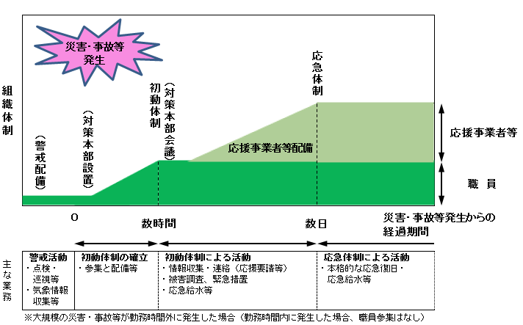

図-1.2　災害・事故等発生時の組織体制の推移（イメージ）

1.4 危機管理対策マニュアルの構成

危機管理対策マニュアルは、「1.総論」、「2.事前対策」、「3.事後対策」から構成される。

「1.総論」は、市町村地域防災計画及び都道府県地域防災計画と整合を図りつつ、各水道事業者等において、想定される自然災害、事故、テロ、渇水、新型インフルエンザの流行などの被害想定について検討し、対策の基本事項をまとめる部分であり、本指針でその概要と作成方法を示す。

「2.事前対策」は、それぞれの水道事業者等が事前に準備しておかなければならない事前対策を整理し、応急体制組織と業務（情報収集、連絡体制の確立）、関係機関との連携、各事後対策の教育・訓練及びテロ対策も含めた水道施設の警護等の対策で構成し、事前準備を中心にまとめる部分であり、その概要と作成方法については、表-1.1に示す危機管理対策マニュアル策定指針類によるものとする。

「3.事後対策」は、災害・事故等の発生後、事前対策で作成した、応急体制組織や関係資料を用いて、速やかに初動体制の確立、被害状況の把握、給水制限、緊急措置、応急体制の確立、応急給水・応急復旧及び対策支援を迅速かつ確実に進めるためにまとめる部分であり、その概要と作成方法については、表-1.1に示す危機管理対策マニュアル策定指針類によるものとする。

危機管理対策マニュアルの構成(例)を、図-1.3に示す。

1.1 目的　1.2 本指針を活用するにあたっての留意事項

1.3 用語の定義　1.4マニュアルの構成

１．総論

1.5 想定災害・事故、新型インフルエンザの流行等

1.6 被害想定と応援依頼　1.7　教育・訓練の必要性

・市町村地域防災計画や都道府県地域防災計画と整合

・新型インフルエンザによる職員の欠勤

《災害・事故等に対する脆弱性を調べる≫

・施設、管路の被害想定、給水区域の断水状況想定

・想定被害、応急復旧・応急給水目標に基づく応急対策業務量、応援依頼業務量の検討

業務量、応援依頼業務の検討

２．事前対策

2.1 応急体制組織と業務

2.2 事後対策資料の準備

2.3 関係機関との連携

2.4 教育・訓練等

2.5 水道施設等の対策

・被害発生の抑制

（耐震化、水防対策、管路更新

凍結防止措置が施された給水装置）

・影響の最小化

（バックアップ施設、ブロック化等）

・応急給水施設の整備

・粉末活性炭設備の設置

・必要機材の備蓄・整備

・水質監視機器の設置

・水源系統間の連絡管の整備

・水道施設の屋内化、覆蓋化

・初動体制の確立（職員の動員と配備）

・対策本部の組織及び各班の業務

（情報連絡体制を含む）

・非常配備体制表

・指揮命令・連絡調整系統図

・水道施設図や配管図、設備完成図書等

・国、県水道担当部署、市町村防災担当部署

応援事業者等との連絡方法

・各事後対策の教育・訓練

３．事後対策

※　本内容は、事後対策における標準的な

マニュアルの構成を示したものであり、

各災害・事故等における構成について

は、各種危機管理対策マニュアル策定

指針類（表-1.1）によるものとする。

※　本内容は、事前対策における標準的なマニュアルの構成を示した

ものであり、各災害・事故等における構成については、各種危機管

理対策マニュアル策定指針類（表-1.1）によるものとする。

・災害・事故等の規模や被害に応じて動員・配備体制

・職員本人を含む身の回りの安全確認（人、施設）

［ １）対策本部長等］

・対策本部会議における被害情報の集約、応援要請の必要の有無・範囲の決定

・指揮命令・総合調整

［ ２）総務班］

・情報連絡・広報、市民対応等、他事業者等への応援要請

・物資等確保・要務

図-1.3　危機管理対策マニュアルの構成（例）

［４）施設復旧班、管路復旧班］　［５）管理班］

・施設等の点検等の警戒活動　　　・給水制限計画作成実施等

・被害状況の把握と緊急措置

・応急復旧の計画策定、実施等

3.1 初動体制の確立

3.2 応急体制の確立

3.2 応急給水

3.2 警戒活動、緊急措置、応急復旧・給水制限等

［３）応急給水班］

・応急給水の計画策定、実施等

本指針以外の範囲(表-1.1参照)

本指針の範囲

1.5 想定災害・事故等

想定する災害・事故等は、発生確率、発生した場合の水道施設への被害、給水への影響（範囲・復旧までの時間）の程度等を考慮して設定することが望ましい。

個別には、表-1.3に留意のうえ設定し、記述するものとする。

表-1.3　想定災害・事故等の設定にあたっての留意事項

|  |  |
| --- | --- |
| 災害・事故等区分 | 想定災害・事故等の設定にあたっての留意事項 |
| (1）自然災害 | 地震や風水害などの自然災害は、市町村地域防災計画に基づいて想定する。  なお、想定災害が市町村地域防災計画において定められていない場合は、都道府県地域防災計画に基づき設定する。 |
| (2）水質汚染事故 | 水質汚染事故は、水源から給水装置に至る各場所において発生し、また原因も有害物質・汚染物質の水源への流入、浄水場内における汚水等の流入、クロスコネクション、感染症の発生など様々な状況を想定する。  その際、水安全計画※の危害分析の考え方を活用することが望ましい。 |
| (3）施設事故・停電 | 施設事故・停電は、水道施設の設置状況等から状況を想定する。 |
| (4）管路事故・給水装置  凍結事故 | 管路事故は、被害規模（小規模管路事故、大規模管路事故）に分けて想定する。  給水装置の凍結事故は、寒波到来による警戒段階を含め、被害の段階を分けて想定する。 |
| (5）テロ | テロは、爆破テロと化学テロを主として想定する。 |
| (6）渇水 | 渇水は、水源水量の不足状況に応じ、段階に分けて想定する。 |
| (7）新型インフルエンザ | 新型インフルエンザは、職員欠勤率や物資確保等の状況を想定する。 |

※　水安全計画は、常に信頼性（安全性）の高い水道水を供給し続けるための水道システム全体を包括する計画であり、水源から給水栓に至る水道システムに存在する危害を抽出・特定し、それらを継続的に監視・制御することにより、安全な水の供給を確実にするシステムづくりを目指すものである。

1.6 被害想定と応援依頼

1.6.1 被害想定

被害想定は、想定する災害・事故等に基づき、施設への被害、給水への影響等を設定する。個別には、表-１.4に基づき被害想定を設定し、記述するものとする。

表-1.4　被害想定の設定方法

|  |  |
| --- | --- |
| 災害・事故等区分 | 被害想定の設定方法 |
| (1）自然災害 | 近年においても、平成23年(2011年)東北地方太平洋沖地震（東日本大震災）、平成28年(2016年)熊本地震等の地震災害や平成27年9月関東・東北豪雨、平成30年7月豪雨などの風水害等の自然災害の発生により、各水道施設が被害を受け断水が発生している。  このような地震や風水害による水道施設の被害事例等を参考に、想定する災害に基づき、以下の被害想定を設定する。  ① 想定地震に基づく各水道施設の耐震性の評価を行い、施設や管路の被害状況及び給水区域の断水状況等を想定する。  ② 想定される風水害による河川水位や浸水範囲・程度及び土砂災害の危険箇所等を把握し、浄水場等の浸水や水管橋・埋設管路等の被害を想定して、給水区域の断水状況等を想定する。  ③ 被害状況、断水状況の想定結果に基づき、応急給水・応急復旧目標を設定し、これらを達成するための必要な実施体制を検討する。  上記の検討に当たっては、「水道の耐震化計画策定指針（厚生労働省健康局水道課）」の２．水道施設の被害想定を参照し、「水道の耐震化計画策定ツール」の活用を推奨する。  また、参考となる資料を次に示す。  ・ 防災基本計画（平成29年4月11日中央防災会議決定）  ・ 都道府県・市町村の地域防災計画  ・ 水道維持管理指針(2016年版) （社団法人 日本水道協会）  ・ 水道の耐震化計画策定指針（厚生労働省健康局水道課）  ・ 浸水想定区域などのハザードマップ  ・ 地形図・治水地形分類図  ・ 出水の経験についての過去の記録等  ・ 土砂災害（がけ崩れ、地すべり、土石流）危険個所、警戒区域  ・ 土砂災害についての過去の記録等 |
| (2）水質汚染事故 | 水質汚染事故は、平成24 年の利根川水系の複数の浄水場でホルムアルデヒドが検出された事案をはじめ、表流水、地下水といった水源水質や水源水質以外の事故が発生し、断水に至るケースも存在している。このような水質汚染事故事例等を参考に、汚染物質に対する浄水処理強化等の対応能力（水質検査部署の有無や能力も考慮する）、あるいは取水停止時間等から給水への影響を想定して被害を設定する。被害想定は次に示す項目毎に行う。  ① 水質汚染事故種別（「1.5想定災害・事故等」において想定）  ② 浄水処理による除去の可否(取水制限・停止の有無)  ③ 水質汚染事故の影響規模  ※　水道施設内に浄水処理ができない汚染物質が流入した場合、その到達位置を含む。  ※　上記の検討に当たって参考となる資料を次に示す。  ・ 「水安全計画策定ガイドライン」の送付について（厚生労働省  健康局水道課長通知 平成20 年5月30日）  ・ 水質基準に関する省令の制定及び水道法施行規則の一部改正等  　並びに水道水質管理における留意事項について（厚生労働省健康  局水道課長通知 平成15 年10 月10 日）  ・ 水道水中のクリプトスポリジウム等対策の実施について（厚生労  働省健康局水道課長通知 平成19 年3月30日）  ・ 水質異常時における摂取制限を伴う給水継続の考え方について  （厚生労働省医薬・生活衛生局生活衛生・食品安全部水道課長通知  平成28 年３月31 日）  ・ 「浄水処理対応困難物質」の設定について（厚生労働省健康局水  道課長 平成27 年３月６日）  ・ 水質異常の監視・対策指針2019（公益社団法人 日本水道協会）  ・ 水質汚染事故に係る危機管理実施要領策定マニュアル（平成11  　年2 月 財団法人 水道技術研究センター）  ・ 水質事故対策技術2001 年版（国土交通省水質連絡会）等 |
| (3）施設事故・停電 | 施設事故・停電は、水道事業者等において過去に発生した事例や施設事故・停電が発生した場合の給水への影響の大きさ等を考慮して行う。  また、過去に発生した事例について、事故の内容、発生頻度、断減水の影響範囲と継続時間等を整理した上で、その後の設備更新、自家発電設備の設置等の対策を考慮して、施設事故・停電の被害想定を行う。  なお、給水に影響を及ぼす施設事故としては、一般に浄水場やポンプ場等において次のものがあるのでこれらも参考にする。  ・ 電気設備（受変電設備､ポンプ運転用遮断器､制御盤等）の劣化等による事故  ・ 機械設備（ポンプ付属設備、電動弁等）の劣化等による事故  施設事故・停電の想定結果に基づき、以下の①、②の事項を検討する。  また、断減水が広範囲に発生するおそれのあるものや、社会的影響が大きい大規模事故とそれ以外の小規模事故の２段階に分けて想定する。  ①　想定した浄水場やポンプ場等の施設事故・停電に対し、他の系統からの浄水のバックアップ等について検討し、配水管網解析等を行い、影響範囲（断減水範囲）を想定する。  ②　施設事故・停電とそれらによる影響範囲（断減水範囲）の想定結果に基づき、応急給水・応急復旧等の実施体制を検討する。 |
| (4）管路事故・給水装置凍結事故 | 管路事故は、一般に以下に示す事象が大規模管路事故として考えられることから、影響範囲の戸数や復旧可能な時間を考慮して想定する。  ①　断・減・濁水が広範囲に発生するおそれのあるもの  ②　道路の陥没や冠水等により、大規模な交通障害が生じる場合、ま  　たは発生するおそれのあるもの  ③　人身及び財産等に障害が生じる場合、または発生するおそれのあ  　るもの  ④　その他、社会的影響が大きいもの  また、給水装置の凍結事故は、発生数により低温注意報が発令され凍結注意の広報等を実施し始める「警戒段階」、凍結事故の報告があがり出す「凍結事故多発段階」、凍結事故による漏水が多発し、配水池水位低下による広域的な断水が発生する「大規模断水発生段階」に分けて想定する。 |
| (5）テロ | テロは、主たる事象として爆破テロ、化学テロを想定するが、犯行予告の有無（事前把握の有無）を考慮する必要がある。また、地域の実情や水道施設の配置等から生物テロやサイバーテロ、施設占拠テロを想定することも考えられる。 |
| (6）渇水 | 渇水は、水源の状況をみて、需要者による「自主的節水」、給・配水系統を減圧するなど給水量を節減する「減圧給水」、時間を限って給水する「時間給水」の段階に分けて想定する。 |
| (7）新型インフルエンザ | 新型インフルエンザは、「水道事業者等における新型インフルエンザ対策ガイドライン（厚生労働省、平成21年2月一部改訂）」では、「新型インフルエンザ対策行動計画（内閣官房、平成21年2月改訂）」における発生段階の分類を踏まえ、発生段階に応じて５つの段階に分けて想定する。  ①　新型インフルエンザ未発生期  海外に限らず、国内でも野鳥、家畜などへの高病原性鳥インフルエンザの発生が認められ、まれにヒトへの感染事例も認められるが、ヒトからヒトへの感染は明らかでなく、ウイルスの構造上も新型インフルエンザとは認められない時期。  ②　新型インフルエンザ海外発生期  海外でヒトからヒトへの感染が認められ、新型インフルエンザが発生したことが確認される時期。  ③　新型インフルエンザ国内発生早期  国内において、限定されたヒト－ヒト感染の小さな集団（クラスター）が見られるが、拡散は非常に限定されている時期。  ④　新型インフルエンザ流行期  国内において、新型インフルエンザの感染が拡大し、まん延し、又は感染のピークを超えて回復しつつある時期。  ⑤　新型インフルエンザ小康期  国内において、新型インフルエンザの患者の発生が減少し、低い水準でとどまっている状態が継続している時期  新型インフルエンザの実際の発生状況については様々なパターンが想定され、地域によっても大きく異なる事も考えられることから、各発生段階での対策は、状況に応じた柔軟な対応を行うことが必要である。  なお、弱毒性・強毒性により被害状況は異なる可能性は高いが、弱毒性と強毒性との分類で感染性の強弱を判断できないことや、弱毒性であっても重症化する可能性が高くなる場合もあることから被害想定は同一とする。 |

1.6.2 応援依頼の検討

応急復旧までの段階において、表-1.3に示す判断基準を用いて、被災又は事故発生者となる水道事業者は、計画の策定や資機材等の調達、工事の実施等が可能なのか、単独による対応では応急給水の開始までどの程度時間を要するのかを十分検討する必要がある。

その上で、他の水道事業者への応援依頼を行う必要の有無を検討する。

他の水道事業者等に応援依頼を行う対象業務としては、応急給水計画の策定、応急給水の実施、応急復旧計画の策定、漏水調査の実施、応急復旧の実施がある。また、各災害、事故等の対応については、その事象に応じて、表-1.5に示す判断基準から必要な事項を取捨選択し、業務を選定する。

また、応援依頼業務の選定結果に基づき、マニュアルを以下の手順で作成する。

＜応援依頼業務選定結果に基づくマニュアル作成＞

○業務概要表（発災時に実施する業務項目を整理した一覧表）

『実施主体』欄について、「被災事業者」、「応援事業者等」があるので、該当する部分に“○”を記入。

○業務内容表（担当毎に実施する業務項目を抽出し、留意事項等を示したもの）

『実施主体』欄について、「被災事業者」、「応援事業者等」があるので、該当する部分に“○”を記入。

なお、「1.6.1 被害想定」の結果、大規模な被害が発生すると予測される場合には、広域的な応援体制に基づき支援を要請する必要がある。広域的な応援体制としては、「地震等緊急時対応の手引き（令和2年4月改訂）公益社団法人　日本水道協会」に、日本水道協会水道救援対策本部・地方支部長都市・県支部長都市の組織を活用する広域的応援体制が整備されているので参考にするものとする。

応援要請を行った被災事業者では、応援事業者等に対して、人件費、請負工事代金、車両・機材に係る費用、滞在費用等の費用負担を伴うが、これらの基本的な考え方についても同手引きに示されているので参考にする。

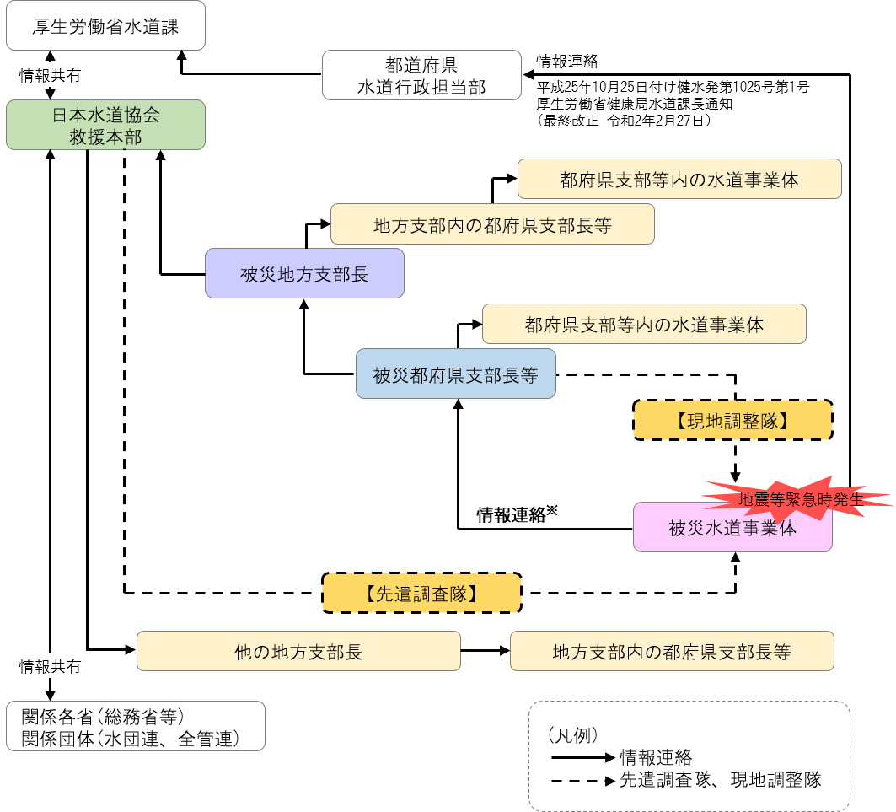

※地震等緊急時（「震度5弱以上の地震」又は「その他の自然災害・事故等により大規模な断水が発生した場合」）において、被災水道事業体は、早期に水道施設の被害状況、応援要請の有無を被災都府県支部長等に連絡する。水道施設に被害が無い場合又は応援要請が無い場合もその旨を連絡する。

図-1.4　地震等緊急時における情報連絡の流れ

出典：「地震等緊急時対応の手引き（令和2年4月改訂）」公益社団法人 日本水道協会

また、新型インフルエンザ対策は、被害想定を上回った場合についても、それに対するシミュレーションを行っておくことが重要である。例えば、ほとんどの職員等が新型インフルエンザに罹患したことに伴い浄水場や給水所の運転管理、水質管理以外の全ての業務を中止し、給水だけを継続するという想定をしたときに、給水継続に必要な最低要員として施設配置、監視体制等に推定何名必要かをシミュレーションしておくなどが考えられる。

表-1.5　応援依頼業務の選定の判断基準



注）*1 業務項目番号は、事後対策業務の整理番号（「業務概要表」、「業務内容表」上と共通）。

*2 策定できない計画部分または不足量がある場合、被災事業者と応援事業者等は協議を行い、被災規模に応じた役割分担を定めておく。

1.7 教育・訓練の必要性

自然災害や事故等を完全に防止することは非常に困難である。また、対策マニュアル等を整備していたとしても、職員一人一人が対策マニュアル等の内容を理解していなければ、事象に応じた適切な判断、的確な行動に移すことは困難である。

職員に対しては対応力向上のため、事後対策として講じるハード・ソフトの両面の対策を円滑に実行するためにも教育・訓練を行い、日頃から多くの職員が、これらを通して状況に応じた判断力・行動力を養っておくことが重要である。

また、訓練等を繰り返し実施することにより職員や組織の対応力を向上させるとともに、これらにより得られる課題等をマニュアルにフィードバックし、見直すことで、その実効性を高めていくことが重要である。